Braas DuroVent Sanilüfter DN125 (Aufsatz) Rot

BMI Deutschland BRAAS

Eigenschaften

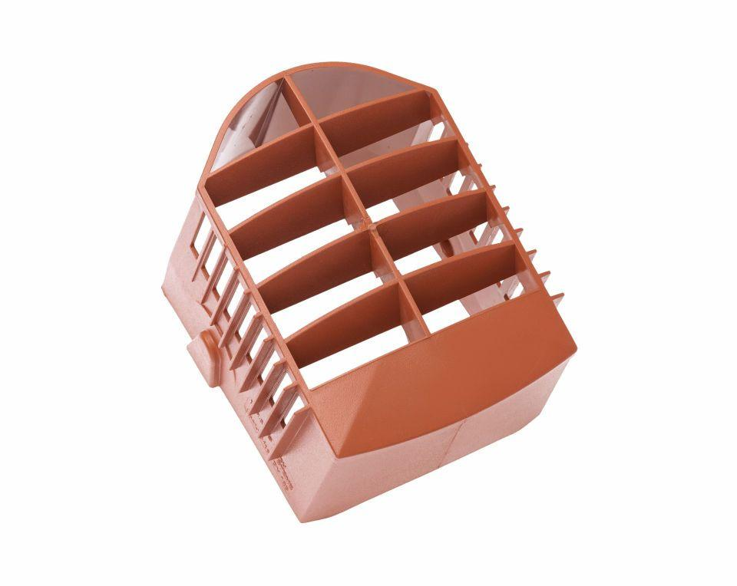

GTIN:

4031486309000

HAN:

00524703